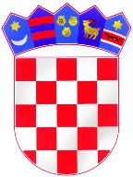
Vlada Republike Hrvatske
Ured za zakonodavstvo

Godišnje izvješće o provedbi savjetovanja s javnošću u postupcima donošenja zakona i drugih propisa za 2024. godinu.

SADRŽAJ

1. PROVEDBA SAVJETOVANJA S JAVNOŠĆU U REPUBLICI HRVATSKOJ U 2024. GODINI 3
2. JAČANJE KAPACITETA TIJELA DRŽAVNE UPRAVE ZA PROVEDBU SAVJETOVANJA 5
3. ANALIZA PROVEDENIH SAVJETOVANJA U 2024. 5
3.1. Ukupan broj provedenih savjetovanja 6
3.2. Sastav radnih skupina 8
3.3. Metode savjetovanja 10
3.4. Trajanje savjetovanja 11
3.5. Podnositelji komentara 12
3.6. Broj pristiglih komentara 15
3.7. Izvješće o provedenom savjetovanju 16
4. DALJNJI RAZVOJ SAVJETOVANJA S JAVNOŠĆU U 2025. GODINI 17
Prilog 1.: Pregled provedenih savjetovanja o nacrtima zakona, drugih propisa i akata prema tijelima državne uprave, državnim tijelima i pravnim osobama s javnim ovlastima koja su u 2024. provodila svoja savjetovanja putem portala e-Savjetovanja 19

PROVEDBA SAVJETOVANJA S JAVNOŠĆU U REPUBLICI HRVATSKOJ U 2024. GODINI

Godišnje izvješće o provedbi savjetovanja s javnošću u postupcima donošenja zakona i drugih propisa izrađuje se sukladno članku 30. Zakona o instrumentima politike boljih propisa („Narodne novine“, broj 155/23).
Savjetovanja s javnošću provode se sukladno Zakonu o pravu na pristup informacijama („Narodne novine“, broj 25/13, 85/15 i 69/22), Zakonu o instrumentima politike boljih propisa, Uredbi o metodologiji i postupku provedbe instrumenata politike boljih propisa („Narodne novine“, broj 19/24), Poslovniku Vlade Republike Hrvatske („Narodne novine“, broj 154/11, 121/12, 07/13, 61/15, 99/16, 57/17 , 87/19 i 88/20, 68/24) te Kodeksu savjetovanja sa zainteresiranom javnošću u postupcima donošenja zakona, drugih propisa i akata („Narodne novine" broj 140/09).
Novi Zakon o instrumentima politike boljih propisa („Narodne novine“ broj 155/23) dodatno je ojačao standarde u području javnog savjetovanja. Zakonom se detaljnije razrađuje postupak savjetovanja s javnošću, koji provode tijela državne uprave te drugi obveznici provedbe savjetovanja s javnošću, prilikom izrade zakona i drugih propisa iz svoje nadležnosti. To se odnosi na osnaživanje provedbe postupka savjetovanja s javnošću putem portala e-Savjetovanja u trajanju u pravilu od 30 dana, izradu i objavu izvješća o provedenom savjetovanju s javnošću, u skladu s odredbama zakona kojim se uređuje pravo na pristup informacijama. S obzirom na utvrđenu praksu tijekom praćenja postupaka provedbe savjetovanja s javnošću na jasan način konkretiziraju se izuzeća od savjetovanja s javnošću, utemeljeno na sudskoj praksi i praksi provedbe savjetovanja s javnošću sukladno zakonu koji propisuje pravo na pristup informacijama. Iznimke od obveze provođenja postupka savjetovanja predviđene su samo kod donošenja određenih vrsta propisa, na koje se zbog svoje prirode ili razloga za donošenje ne može utjecati.
U provedbi postupka savjetovanja s javnošću Ured koordinira postupak objave akata radi savjetovanja s javnošću te razvija i unaprjeđuje središnji državni internetski portal za savjetovanje s javnošću. U skladu sa odredbama članka 35. Zakona o instrumentima politike boljih propisa, Ured provodi stručni nadzor savjetovanja s javnošću, vezano uz trajanje savjetovanja s javnošću u propisanom roku, izrade i objave Izvješća o provedenom savjetovanju te primjeni iznimaka u provedbi postupka savjetovanja s javnošću.
Sukladno zakonskoj obvezi, tijela državne uprave obvezna su provoditi savjetovanja putem Središnjeg portala za savjetovanja s javnošću „e-Savjetovanja“, pri čemu su podaci o provedenim savjetovanjima putem portala dostupni u njegovoj statistici.
Portal e-Savjetovanja 2025. godine godine obilježava 10 godina postojanja, a od svog kreiranja, kontinuirano raste posjećenost i aktivnost na portalu e-Savjetovanja te trenutno broji oko 60 000 korisnika.

Grafički prikaz 1.: Rast broja korisnika portala e-Savjetovanja od 2016. do 2024.

Tijekom 2024. godine interes za provođenjem svojih savjetovanja putem portala iskazale su i tri nove institucije, Sigurnosno-obavještajna agencija, Povjerenstvo za sprječavanje sukoba interesa i Državne nekretnine d.o.o. te je broj institucija koje provode svoja savjetovanja putem portala narastao na 55.
Tijekom 2024. godine u savjetovanjima je svojim prijedlozima i primjedbama sudjelovalo 4.787 fizičkih i pravnih osoba s ukupno 13.766 komentara. Manji broj sudionika i komentara može se pripisati činjenici da je 2024. bila godina u kojoj su održani hrvatski parlamentarni izbori zbog čega je zakonodavna aktivnost u prvoj polovici godine bila smanjena ali i činjenici da je u 2024. godini portal integriran s Nacionalnim sustavom identifikacije i autentifikacije (NIAS) kao i sustavom e-Ovlaštenja, što je zahtijevalo i određeno vrijeme za prilagodbu korisnika na novi način prijave i sudjelovanja u e-Savjetovanjima. Novim načinom prijave postignuta puno je viša razina sigurnosti za korisnike i u potpunosti je izbjegnuta mogućnost pojave zlouporabe identiteta korisnika portala e-Savjetovanja.
Kao rezultat projekta „e-Savjetovanja - proširenja, nadgradnje i unaprjeđenje zakonodavnih procesa savjetovanja s javnošću“, unaprjeđeni portal e-Savjetovanja pušten je u rad 16. svibnja 2024. godine, čime je također i jedinicama lokalne i područne (regionalne) samouprave omogućeno provođenje savjetovanja putem portala.
Godišnje izvješće o provedbi savjetovanja s javnošću u postupcima donošenja zakona i drugih propisa za 2024. godinu je izrađeno na temelju statističkih podataka dostupnih putem središnjeg internetskog portala za savjetovanje s javnošću „e-Savjetovanja“ te podataka prikupljenih od nadležnih tijela državne uprave i državnih tijela o provedenim savjetovanjima sa zainteresiranom javnošću u 2024. godini.

2. JAČANJE KAPACITETA TIJELA DRŽAVNE UPRAVE ZA PROVEDBU SAVJETOVANJA

U svrhu jačanja kapaciteta tijela državne uprave za provedbu savjetovanja s javnošću, u protekloj godini održano je više edukativnih radionica namijenjenih službenicima u tijelima državne uprave i drugim tijelima.
Ured za zakonodavstvo u suradnji sa tijelom nadležnim za razvoj digitalnog društva u 2024. godini zajednički je provodio program edukacije pod nazivom „Savjetovanje s javnošću kao instrument politike boljih propisa“. Cilj radionice bio je usmjeren na unaprjeđenje provedbe savjetovanja s javnošću kao instrumenta politike boljih propisa te osigurati učinkovito korištenje e-Savjetovanja u postupcima donošenja zakona, drugih propisa i akata.
U 2024. godini ukupno je održano devet radionica na kojima je ukupno sudjelovalo 132 polaznika. Sedam radionica održano je u Državnoj školi za javnu upravu za 86 polaznika a dvije radionice održane su in house za 46 polaznika.

3. ANALIZA PROVEDENIH SAVJETOVANJA U 2024.

Analiza u nastavku obuhvaća savjetovanja s javnošću koja su u 2024. godini provodila tijela državne uprave te Hrvatska narodna banka i Hrvatska agencija za nadzor financijskih usluga (u daljnjem tekstu: državna tijela) putem portala „e-Savjetovanja“ te izvan aplikacije - objavom nacrta propisa na internetskim stranicama tijela državne uprave i državnih tijela, održavanjem javnih rasprava, okruglih stolova, savjetodavnih sastanaka i slično.
Kao tijelo koje koordinira rad portala e-Savjetovanja, Ured za zakonodavstvo Vlade Republike Hrvatske ima pristup statistici svih provedenih savjetovanja u sklopu portala, a Izvješće ujedno sadrži i podatke dostavljene od strane ministarstava, državnih ureda i državnih upravnih organizacija, Vladinih ureda i agencija o savjetovanjima koja su provodili u 2024. godini izvan portala e-Savjetovanja.
Sva tijela državne uprave provodila su savjetovanja putem portala e-Savjetovanja, u skladu sa zakonskom obvezom, dok je Hrvatska narodna banka provodila sva savjetovanja izvan portala e-Savjetovanja. Popis tijela državne uprave i državnih tijela od kojih je tražena dostava podataka nalazi se u prilogu ovom Izvješću.

3.1. Ukupan broj provedenih savjetovanja
Prema podacima iz Izvješća o provedbi savjetovanja, u 2024. provedeno je ukupno 896 savjetovanja tijela državne uprave i državnih tijela putem portala e-Savjetovanja te 29 savjetovanja provedena putem drugih metoda savjetovanja (od toga je 25 savjetovanja koje je provela Hrvatska narodna banka).

Grafički prikaz 2.: Broj provedenih savjetovanja s javnošću od 2012. do 2024. godine

Tablica 1.: Tijela koja su provodila savjetovanja s javnošću u 2024. godini

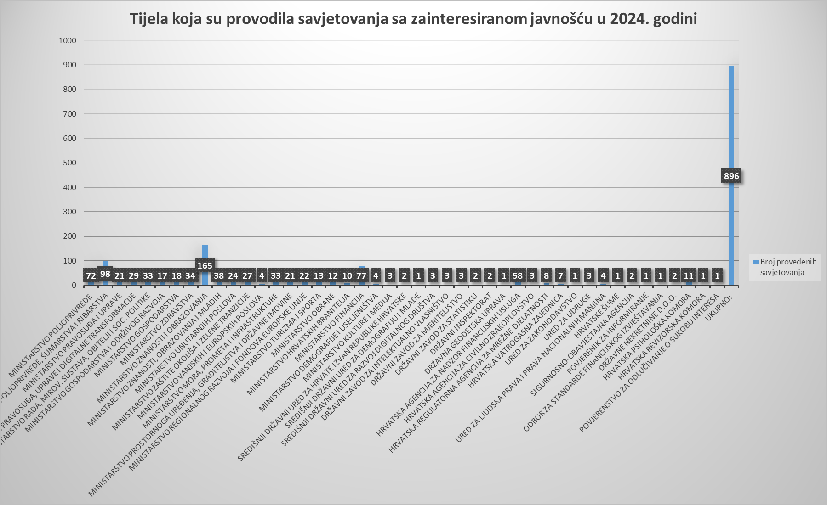

Najveći broj savjetovanja s javnošću tijekom 2024. godine, provelo je Ministarstvo znanosti, obrazovanja i mladih (165), potom Ministarstvo poljoprivrede, šumarstva i ribarstva (98), Ministarstvo financija (77).

Grafički prikaz 3.: Vrste propisa

U 2024. od ukupnog broja provedenih savjetovanja, njih 393 se odnosilo na pravilnike, 174 na zakonske akte, 52 na uredbe, 29 savjetovanje na odluke, 27 na akte u vezi s procjenom učinaka propisa te 11 savjetovanja na ostale akte. Udio Pravilnika u ukupnom broju savjetovanja za vrste propisa iz godine u godinu je kontinuirano najviši. Ukupni broj savjetovanja u 2024. godini koji generira aplikacija je 896, no u navedenom zbroju nisu vidljivi oni akti procjene učinaka propisa (Obrasci prethodne procjene, Iskazi o procjeni učinaka propisa) koji su bili objavljeni kao prilog uz zakon za koji se objavljuje na savjetovanju, što pojedina tijela primjenjuju u praksi.

3.2. Sastav radnih skupina
Zakon o pravu na pristup informacijama u članku 11. stavku 2. propisuje da savjetovanje s javnošću tijela državne uprave provode preko Središnjeg državnog internetskog portala za savjetovanja s javnošću, a druga državna tijela, jedinice lokalne i područne (regionalne) samouprave i pravne osobe s javnim ovlastima preko internetske stranice ili preko portala e-Savjetovanja, objavom nacrta propisa, općeg akta odnosno drugog dokumenta, s obrazloženjem razloga i ciljeva koji se žele postići donošenjem propisa, akta ili drugog dokumenta, sastavom radne skupine koja je izradila nacrt ako je odlukom čelnika tijela radna skupina osnovana te pozivom javnosti da dostavi svoje prijedloge i mišljenja.
Radi osiguranja pune transparentnosti postupka izrade i donošenja zakona, drugih propisa i akata te jačanja povjerenja građana u institucije i kako bi javnost imala sve relevantne informacije u vezi s izradom određenog akta već na samom početku postupka savjetovanja, propisano je da se zajedno s objavom akta o kojem se provodi savjetovanje, javnost upozna i sa sastavom radne skupine koja je akt izradila.
Člankom 18. stavkom 2. Zakona o instrumentima politike boljih propisa, propisano je kako za izradu nacrta prijedloga zakona i Obrasca iskaza čelnik tijela stručnog nositelja može odlukom osnovati radnu skupinu, pri čemu je obvezan uzeti u obzir adresate i predmet uređenja nacrta prijedloga zakona te odluku objaviti u skladu sa zakonom kojom se uređuje pravo na pristup informacijama.
Člankom 24. stavkom 2. Uredbe o metodologiji i postupku provedbe instrumenata politike boljih propisa, propisano je da je stručni nositelj također obvezan dostaviti i Uredu za zakonodavstvo radi objave na mrežnoj stranici e-Savjetovanja u bazi savjetodavnih tijela.
Naime, na mrežnoj stranici portala e-Savjetovanja, nalazi se podstranica „Baza savjetodavnih tijela“ putem koje je moguće pretraživati stalna i povremena (ad hoc) radna i savjetodavna tijela državnih tijela.

Grafički prikaz 4.: Sastav radnih skupina

Prema podacima koje je prikupio Ured za zakonodavstvo, radne skupine za izradu propisa u 2024. godine sastojale su se većim dijelom od državnih službenika (1565). Uz državne službenike, u radnim skupinama je sudjelovalo 820 predstavnika javnosti, od čega najviše predstavnika različitih komora (157), udruga (143) i akademske zajednice (119).

3.3. Metode savjetovanja
U 2024. primarna metoda savjetovanja bilo je savjetovanje putem portala e-Savjetovanja, što je i očekivano imajući u vidu obvezu korištenja središnjeg portala za savjetovanja za tijela državne uprave i državna tijela.
Ovdje treba napomenuti da obveza provedbe savjetovanja putem portala e-Savjetovanja ne isključuje korištenje i drugih metoda savjetovanja u svrhu uključivanja što šireg kruga javnosti.
Za vrijeme trajanja savjetovanja putem portala e-Savjetovanja stručni nositelj može provesti druge metode savjetovanja s javnošću kako bi se potaknulo različite dionike na sudjelovanje. Primjerice, savjetovanje s javnošću putem javnog predstavljanja, anketa i fokus-skupina ili korištenja drugih metoda savjetovanja s javnošću. Druge metode odabiru se temeljem kriterija efikasnosti, u smislu odgovarajućeg vremenskog roka, ljudskih i financijskih kapaciteta koji su na raspolaganju za provedbu savjetovanja te primjerenosti, u smislu razine informiranosti, vremenske i prostorne raspoloživosti samih dionika savjetovanja.

Grafički prikaz 5.: Metode savjetovanja

3.4. Trajanje savjetovanja
Od 896 provedenih savjetovanja u 2024., njih 84 trajalo je 30 ili više dana dok je preostalih 812 savjetovanja bilo na savjetovanju u skraćenom roku, odnosno manje od propisanih 30 dana. Sustav također bilježi kako je prosječan broj dana savjetovanja iznosio 22 dana što predstavlja povećanje u odnosu na rezultate iz 2023. godine, kad su savjetovanja u prosjeku trajala 21 dan.
Unatoč odredbama Zakona o pravu na pristup informacijama i Zakona o instrumentima politike boljih propisa kojima je propisan rok za savjetovanje s javnošću u pravilu od 30 dana te obvezi objavljivanja planova savjetovanja koji bi trebali omogućiti poštivanje navedenog roka, veliki broj tijela državne uprave i državnih tijela i dalje provode savjetovanja u mnogo kraćem roku pozivajući se na žurnost rješavanja problema/donošenja akta.
Treba napomenuti kako su u 2024. godini provedena i dva savjetovanja za Iskaze o procjeni učinaka propisa, sukladno ranije važećem Zakonom o procjeni učinaka propisa ("Narodne novine" broj 44) u trajanju od 30 dana kao i 21 savjetovanje za Iskaze o procjeni učinaka propisa provedeno sukladno Zakonu o instrumentima politike boljih propisa.

Grafički prikaz 6.: Trajanje savjetovanja

3.5. Podnositelji komentara
Tijekom 2024. godine, u postupcima savjetovanja s javnošću sudjelovalo je ukupno 4.787 pravnih i fizičkih osoba koje su dostavile komentar/e na nacrte zakona, drugih propisa ili akata nadležnim tijelima državne uprave i državnim tijelima. Isto predstavlja smanjenje u odnosu na 2023. godinu kad je svoje komentare dostavilo 6.445 pravnih i fizičkih osoba. Smanjenje broja pravnih i fizičkih osoba koje su dostavile komentar/e na nacrte zakona posljedica je migracije sustava e-Savjetovanja na NIAS sustav kao i povezivanja sustava e-Savjetovanja sa sustavom e-Ovlaštenja.

Grafički prikaz 7.: Broj podnositelja komentara od 2012. do 2024. godine

Grafički prikaz 8. Struktura podnositelja komentara

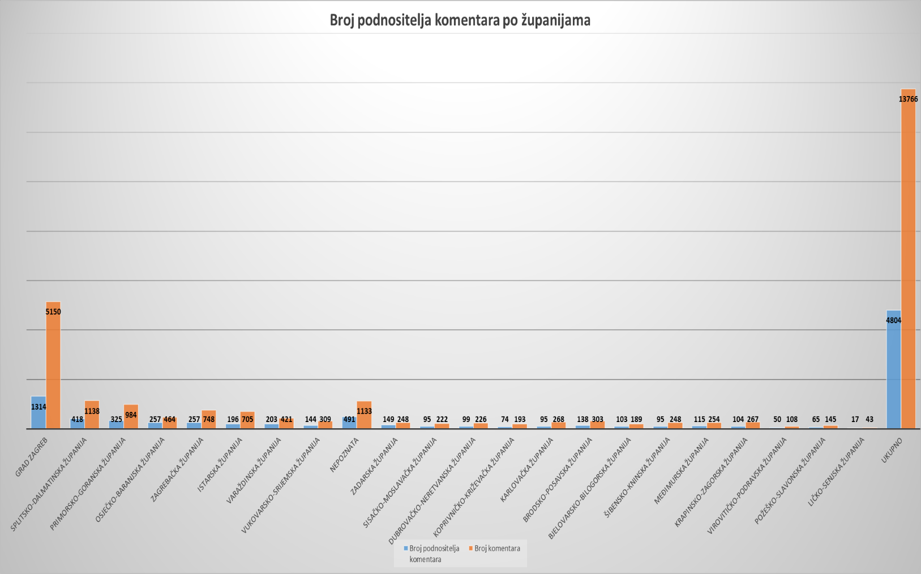

3.6. Broj pristiglih komentara
U 2024. godini ukupno je na nacrte zakona, drugih propisa i akata pristiglo 13.766 komentara. Broj zaprimljenih komentara znatno je manji u odnosu na 2023. godinu kad je zaprimljeno 19991 komentara, što se također može pripisati postupku migracije i većoj razini sigurnosti i autentifikacije korisnika koji putem e-Savjetovanja dostavljaju svoje komentare i prijedloge. Od zaprimljenih komentara, prihvaćeno je 1477 komentara, djelomično je prihvaćeno 1272 komentara, 4143 komentara je primljeno na znanje, 5288 komentara nije prihvaćeno dok na 1586 komentara nije odgovoreno odnosno izvješća o provedbi savjetovanja nisu bila objavljena u trenutku izrade ovog Izvješća.

Grafički prikaz 9.: Struktura pristiglih komentara

3.7. Izvješće o provedenom savjetovanju
Tijelo državne uprave ili državno tijelo koje je provelo savjetovanje s javnošću dužno je, po proteku razumnog roka od zaključenja savjetovanja, na istome mjestu na kojem je savjetovanje bilo objavljeno objaviti i izvješće o provedenom savjetovanju. Uspostavom portala e-Savjetovanja priprema i objava izvješća o provedenom savjetovanju olakšana je, a sva izvješća se objavljuju u samom sustavu pri čemu korisnici koji su ostavili komentar automatski dobiju obavijest o objavljenom izvješću.
Zakonom o instrumentima politike boljih propisa, propisuje se uvjet za daljnju proceduru odnosno rok za objavu Izvješća o provedenom savjetovanju. Nakon provedenog postupka savjetovanja s javnošću, a prije upućivanja propisa u proceduru usvajanja u skladu s Poslovnikom Vlade, stručni nositelj obvezno objavljuje Izvješće o provedenom savjetovanju s javnošću na portalu e-Savjetovanja. Pri izradi Izvješća obvezno se analizira svaki prijedlog i mišljenje zaprimljeno u postupku savjetovanja, a pisana analiza dostavljenih primjedbi sastavni je dio Izvješća. Prijedlog i mišljenje stručni nositelj može prihvatiti, djelomično prihvatiti, ne prihvatiti ili primiti na znanje, uz obvezno odgovarajuće obrazloženje. Rezultat provedenog postupka savjetovanja s javnošću vidljiv je na propisanom Obrascu izvješća o provedenom savjetovanju s javnošću koji sadrži opće informacije o nacrtu zakona, drugog propisa ili akta i analizu svakog prijedloga i mišljenja zaprimljenog u postupku savjetovanja. Ponekad je pristigle prijedloge moguće samo primiti na znanje, budući se po svojoj naravi ne odnose izravno na prijedlog propisa. Samo popisivanje pristiglih prijedloga i primjedbi, bez očitovanja tijela javne vlasti na iste, ne predstavlja primjereno ispunjavanje zakonske obveze. Najava objavljivanja izvješća i njegova objava nužna je radi dvosmjerne komunikacije s javnošću i pružanja povratne informacije, te u konačnici izgradnje kulture povjerenja.

4. DALJNJI RAZVOJ SAVJETOVANJA S JAVNOŠĆU U 2025. GODINI

Ured za zakonodavstvo će u okviru svog djelokruga i nadalje utjecati na dosljedno izvršavanje obveza savjetovanja s javnošću putem koordinacije, kontrole i nadzora rada tijela državne uprave u području savjetovanja s javnošću u postupcima donošenja zakona, drugih propisa i akata, u suradnji s Uredom predsjednika Vlade Republike Hrvatske i tijelom državne uprave nadležnim za razvoj digitalnog društva.
Ured će isto činiti i kroz primjenu Zakona o instrumentima politike boljih propisa, a posebice u skladu s člankom 35. stavku 4. Zakona o instrumentima politike boljih propisa kojim je propisano da Ured za zakonodavstvo provodi stručni nadzor savjetovanja s javnošću u smislu provedbe članaka 27. i 28. predmetnog Zakona, odnosno trajanja savjetovanja s javnošću u propisanom roku, izrade i objave Izvješća o provedenom savjetovanju te primjeni iznimaka u provedbi postupka savjetovanja s javnošću.
Završetkom projekta unaprjeđenja portala e-Savjetovanja te posebice njegovim povezivanjem s portalom e-Građani te integracijom sa sustavom e-Ovlaštenja, započela je nova faza u primjeni portala e-Savjetovanja, koja tijelima i korisnicima omogućava dodatnu razinu sigurnosti korištenja usluge.
Projektom je omogućeno i da jedinice lokalne i područne (regionalne) samouprave imaju mogućnost provoditi svoja savjetovanja putem platforme, međutim zakonska odredba Zakona o pravu na pristup informacijama, omogućuje jedinicama lokalne i područne (regionalne) samouprave da svoja savjetovanja provode ili preko svoje mrežne stranice ili putem portala e-Savjetovanja. U 2025. godini Ured za zakonodavstvo provodit će edukacije i informiranje jedinica lokalne i područne (regionalne) samouprave o mogućnostima korištenja portala e-Savjetovanja.
Proširenje portala zahtijevat će dodatne resurse koje će biti potrebno osigurati za korisničku podršku i provedbu edukacija za nove korisnike. U tom smislu Ured za zakonodavstvo je pojačao svoje administrativne kapacitete zapošljavanjem dvaju djelatnika sa iskustvom u području savjetovanja s javnošću. U 2025. godini planirano je održavanje najmanje četiri radionice na lokalnoj i regionalnoj razini. Edukacijski program, u kojem se polaznici upoznaju sa zakonodavnim okvirom provedbe savjetovanja s javnošću a osobito s praktičnim radom na samom portalu provodi se u suradnji Ureda za zakonodavstvo s Državnom školom za javnu upravu.
U idućem razdoblju a u skladu s dugoročnim preporukama OECDa, potrebno je uložiti dodatne napore u sustavnu provedbu savjetovanja u ranim fazama razvoja ciklusa politike kao i sustavniji angažman šireg kruga dionika, što uključuje korištenje više ciljanih metoda provedbe savjetovanja. S ciljem jačanja povjerenja građana u institucije i kako bi javnost imala sve relevantne informacije u vezi s izradom određenog akta već na samom početku postupka savjetovanja, u sinergiji svih uključenih tijela, moramo učiniti dodatne napore da se sastav radne skupine objavi zajedno s objavom akta o kojem se provodi savjetovanje. Isto doprinosi unaprjeđenju transparentnosti postupka i jačanju politike boljih propisa u Republici Hrvatskoj.
Imajući u vidu da se u 2025. godini obilježava 10 godina od pokretanja portala e-Savjetovanja, koji je značajno unaprijedio sustav savjetovanja s javnošću u Republici Hrvatskoj te omogućio građanima da brzo i jednostavno sudjeluju u kreiranju javnih politika, što je prepoznato i na međunarodnoj razini kao inovativan projekt, Ured će, u suradnji s drugim dionicima, obilježiti ovu važnu obljetnicu te raditi na daljnjim unaprjeđenjima portala.

Prilog 1.: Pregled provedenih savjetovanja o nacrtima zakona, drugih propisa i akata prema tijelima državne uprave, državnim tijelima i pravnim osobama s javnim ovlastima koja su u 2024. provodila svoja savjetovanja putem portala e-Savjetovanja

Redni broj | Naziv tijela | Broj provedenih savjetovanja | Broj osoba koje su komentirale | Broj primljenih komentara
 | Ministarstvo poljoprivrede | 72 | 218 | 583
 | Ministarstvo poljoprivrede, šumarstva i ribarstva | 98 | 127 | 328
 | Ministarstvo pravosuđa i uprave | 21 | 48 | 178
 | Ministarstvo pravosuđa, uprave i digitalne transformacije | 29 | 83 | 197
 | Ministarstvo unutarnjih poslova | 24 | 145 | 535
 | Ministarstvo financija | 77 | 324 | 991
 | Ministarstvo rada, mirovinskoga sustava, obitelji i socijalne politike | 33 | 178 | 558
 | Ministarstvo gospodarstva i održivog razvoja | 17 | 29 | 92
 | Ministarstvo gospodarstva | 18 | 99 | 393
 | Ministarstvo zaštite okoliša i zelene tranzicije | 27 | 85 | 347
 | Ministarstvo znanosti i obrazovanja | 165 | 1122 | 2238
 | Ministarstvo znanosti, obrazovanja i mladih | 38 | 1019 | 1700
 | Ministarstvo mora, prometa i infrastrukture | 33 | 222 | 551
 | Ministarstvo zdravstva | 34 | 782 | 1807
 | Ministarstvo turizma i sporta | 13 | 185 | 605
 | Ministarstvo kulture i medija | 3 | 2 | 2
 | Ministarstvo prostornoga uređenja, graditeljstva i državne imovine | 21 | 413 | 1751
 | Ministarstvo vanjskih i europskih poslova | 4 | 0 | 0
 | Ministarstvo hrvatskih branitelja | 10 | 7 | 19
 | Ministarstvo regionalnoga razvoja i fondova Europske unije | 22 | 39 | 92
 | Ministarstvo obrane | 12 | 11 | 20
 | Ministarstvo demografije i useljeništva | 4 | 23 | 34
 | Središnji državni ured za demografiju i mlade | 1 | 2 | 2
 | Središnji državni ured za razvoj digitalnog društva | 3 | 13 | 41
 | Središnji državni ured za Hrvate izvan Republike Hrvatske | 2 | 5 | 15
 | Državni zavod za mjeriteljstvo | 3 | 0 | 0
 | Državni inspektorat | 2 | 0 | 0
 | Državna geodetska uprava | 1 | 2 | 7
 | Državni zavod za intelektualno vlasništvo | 3 | 0 | 0
 | Državni zavod za statistiku | 2 | 1 | 1
 | Ured za ljudska prava i prava nacionalnih manjina | 4 | 28 | 118
 | Ured za udruge | 3 | 46 | 81
 | Ured za zakonodavstvo | 1 | 3 | 9
 | Hrvatska vatrogasna zajednica | 7 | 50 | 224
 | Hrvatska agencija za civilno zrakoplovstvo | 3 | 0 | 0
 | Hrvatska regulatorna agencija za mrežne djelatnosti | 8 | 11 | 43
 | Hrvatska agencija za nadzor financijskih usluga | 58 | 10 | 47
 | Sigurnosno-obavještajna agencija | 2 | 6 | 27
 | Hrvatska psihološka komora | 11 | 38 | 111
 | Hrvatske šume | 1 | 3 | 5
 | Hrvatska revizorska komora | 1 | 0 | 0
 | Odbor za standarde financijskog izvještavanja | 1 | 0 | 0
 | Povjerenik za informiranje | 1 | 0 | 0
 | Povjerenstvo za odlučivanje o sukobu interesa | 1 | 4 | 14
 | Državne nekretnine d.o.o. | 2 | 0 | 0
 | UKUPNO: | 896 | 5383 | 13766

Podaci iz sustava e-Savjetovanja preuzeti su na dan 5. ožujka 2025.
Iako je sukladno Zakonu o pravu na pristup informacijama propisano da su tijela državne uprave dužna provoditi savjetovanja putem središnjeg portala za savjetovanja, to ne isključuje i dodatne metode savjetovanja poput, javnih rasprava, savjetodavnih skupova i slično, kada je to potrebno radi uključivanja što većeg broja pravnih i fizičkih osoba u postupak savjetovanja..
Podaci od 2019. – 2024. godine prikazuju broj savjetovanja isključivo provedenih putem portala e-Savjetovanja.
Imajući u vidu da je 2024. došlo do izmjena i dopuna Zakona o ustrojstvu i djelokrugu tijela državne uprave („Narodne novine“, br. 85/20, 21/23 i 57/24) u tablici su prikazana sva tijela koja su provodila savjetovanja putem portala e-Savjetovanja tijekom 2024.
Imajući u vidu da je 2024. došlo do izmjena i dopuna Zakona o ustrojstvu i djelokrugu tijela državne uprave („Narodne novine“, br. 85/20, 21/23 i 57/24) u tablici su prikazana sva tijela koja su provodila savjetovanja putem portala e-Savjetovanja tijekom 2024.
Jedan korisnik može ostaviti i više komentara na savjetovanju stoga se Broj osoba koje su komentirale sadržan u navedenoj rubrici razlikuje od ukupnog broja korisnika koji su sudjelovali u savjetovanjima (4.735).

